上海大学 计算机学院
《数字逻辑实验》报告六
姓名 翟博豪 学号 24122233
时间 周五1-2 机位 25 指导教师 顾惠昌

实验名称: 时序电路

一、实验目的
1、掌握计数器的工作原理及电路组成。
2、掌握移位寄存器的工作原理及电路组成，设计并测试移位寄存器。
3、掌握利用移位寄存器设计完成计数器，并利用Quartus II进行测试。

二、实验原理
同步时序逻辑电路又称为时钟同步时序逻辑电路，是以触发器状态为标志的。它的状态存储器是触发器，时钟输入信号连接到所有触发器的时钟控制端，在时钟信号的有效触发边沿才改变状态，即同步改变。
同步计数器就是将每个触发器的时钟端均接在同一个时钟脉冲源上，各触发器如要翻转，应在时钟脉冲作用下同时翻转，因此时钟端不能再由其它触发器来控制。
- 同步二进制加计数器
本实验利用了两个JK触发器完成设计2位同步二进制加计数器
Q2Q1 | 次态 | J1 | K1 | J2 | K2
00 | 01 | 1 | 1 | 0 | d
01 | 10 | 1 | 1 | 1 | d
10 | 11 | 1 | 1 | d | 0
11 | 00 | 1 | 1 | d | 1
图 1二位二进制加法器状态转移真值表
观察真值表得到：
J1=K1=1
J2=K2=Q
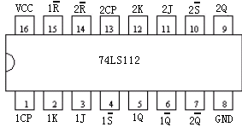
图2 74LS112引脚图
据此完成设计2位同步二进制加计数器
- 移位寄存器
寄存器由多个锁存器或触发器组成，用于存储一组二进制信号，是数字系统中常用的器件。
在时种信号的控制下，所寄存的数据依次向左（由低位向高位）或向右（由高位向低位）移位的寄存器称为移位寄存器。根据移位方向的不同，有左移寄存器、右移寄存器和双向寄存器之分。
图3 移位寄存器框图
下面两个图所示的是由D触发器连接组成的移位寄存器，这是同步的时序电路。每个触发器的输出连到下级触发器的控制输入端，在时钟脉冲作用下，存储在寄存器中的信息，逐位左移或右移。图4所示电路是由D触发器组成的四位右移位寄存器。图5所示电路是左移位寄存器。
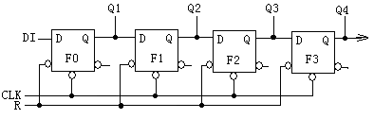
图4 D触发器组成的右移位寄存器

移位寄存器的清零方式有两种：一种是将所有触发器的清零端R；连在一起，置位端S连在一起；当R=0，S=1时，Q端为0。这种方式称为异步清零。另一种方法是在串型输入端输入“0”电平，接着从CLK端送4个脉冲，则所有触发器也可清到零状态。这种方式称为同步清零。
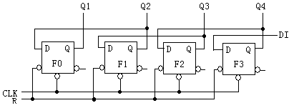
图5 D触发器组成的左移位寄存器
本次实验用7474原件构成单向移位寄存器
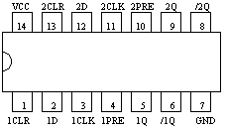
图6 7474引脚图
3、利用移位寄存器设计计数器
3.1环形计数器
环形计数器是将单向移位寄存器的串行输入端和串行输出端相连，构成一个闭合的环，如图7所示。
实现环形计数器时，必须设置适当的初态，且输出Q3Q2Q1Q0端初始状态不能完全一致(即不能全为“1”或“0”)，这样电路才能实现计数, 环形计数器的进制数N与移位寄存器内的触发器个数n相等，即N=n，状态变化如图7(b)所示(电路中初态为0100)。

图7 环形计数器 (a) 逻辑电路图 (b) 状态图

3.2扭环计数器
扭环计数器状态变化如图8(b)所示

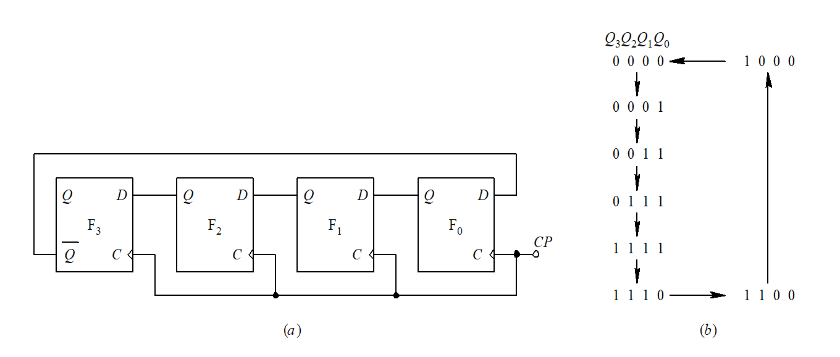
图8扭环计数器 (a) 逻辑电路图 (b) 状态图

三、实验内容
1．实验任务一.用分立元件构成2位同步二进制加计数器。
- 实验步骤
1.打开实验箱，根据真值表和表达式连接好电路
2.将高位输出端接在数码管的插孔2里，低位输出接在数码管的插孔1里。
- 实验现象
数码管中的数字不断循环0->1->2->3->0...
- 数据记录、分析与处理
现态 | 次态
0 | 1
1 | 2
2 | 3
3 | 0
图9 数据记录

- 实验结论
同步二位二进制加法器设计完成，并且完成了在数字综合模拟箱中的验证。
2．实验任务二.用寄存器设计环形计数器
- 实验步骤
1.根据实验原理设计逻辑电路图。
2.在Quartus II中新建工程文件，完成逻辑电路图的连接。
3.进行编译，检测连接是否有误。
4.若编译无误，则进行波形仿真模拟，并且记录波形图。
5.定义引脚。
6.将电路文件下载到FPGA中。
7.初态设置为0110，进行验证并记录实验现象。
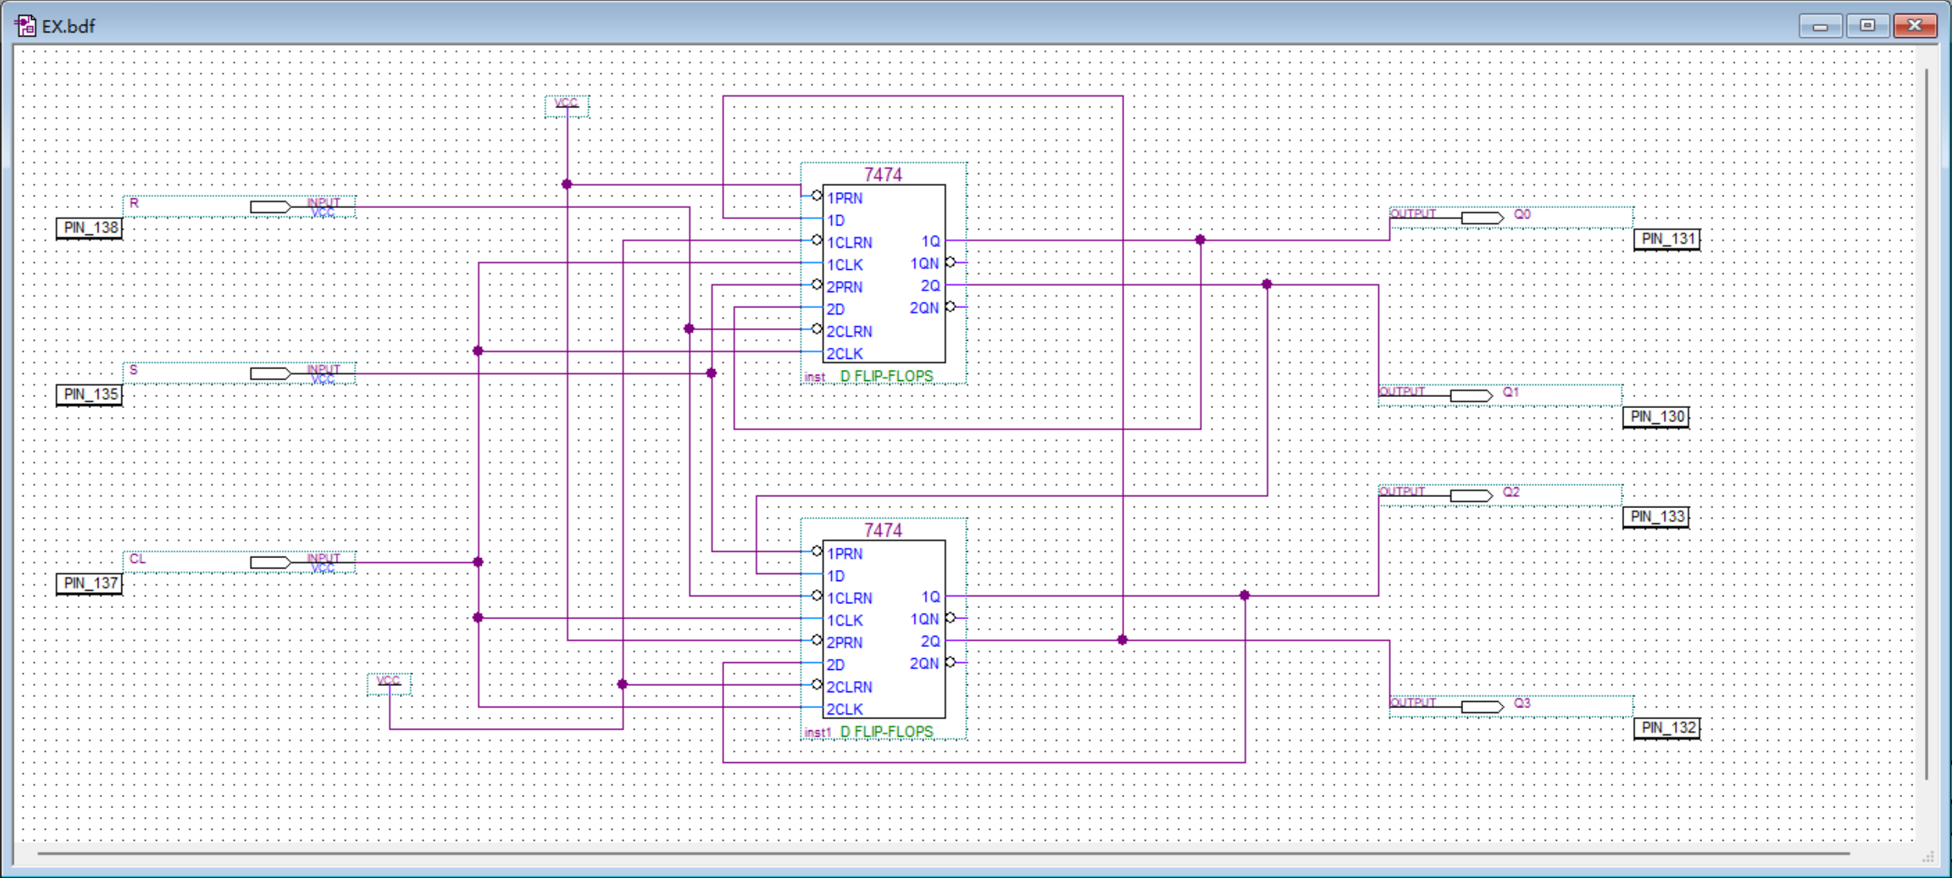
图10 环形计数器逻辑电路图

- 实验现象
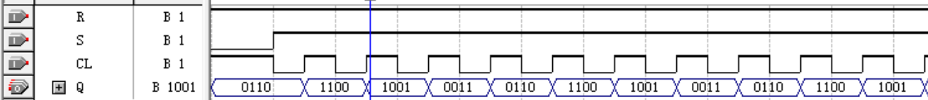
图11 仿真波形图
首先对电路进行异步置0.此时数码管显示为“0000”；
将R置为1，将S置为0，数码管出现“0110”后将S电平开关迅速拨到1.此时发现数码管数字变化为“0110”、“0011”、“1001”、“1100”、“0110”…的循环。

- 数据记录、分析与处理
现态 | 次态
0110 | 0011
0011 | 1001
1001 | 1100
1100 | 0110
图12 数据记录

- 实验结论
完成了利用7474双D触发器构造环形计数器的设计。
四、建议和体会
五、思考题
1.如果构成3位同步二进制加(减)计数器该如何构建？
列出表达式
J0=K0=1
J1=K1=Q0；
J2=K2=Q0Q1；
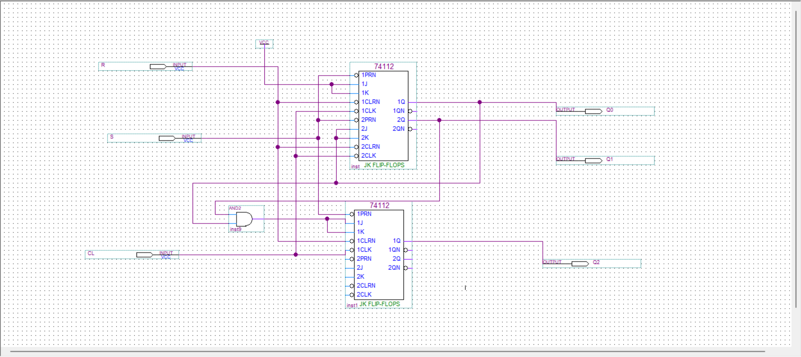
图13 电路图设计
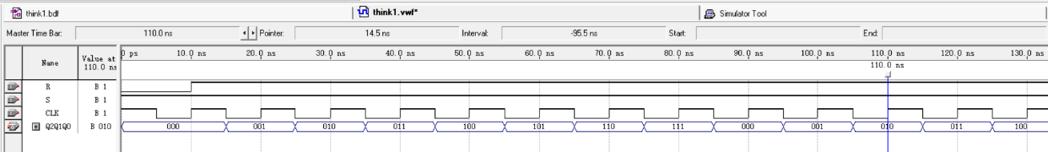
图14波形仿真图
- 如何用74LS74构成双向移位寄存器？
$$对于第n级触发器，其输入D_{n}的逻辑关系为：$$
$$D_{n}=(Q_{n−1}⋅S)+(Q_{n+1}⋅\bar{S})$$
$$S=1时，执行右移（接收左侧Q_{n−1}的信号）$$
$$S=0时，执行左移（接收右侧Q_{n+1}的信号）$$
D1=$D⋅Q_{2}+\overline{D}⋅Q_{4}$
D2=$D⋅Q_{3}+\overline{D}⋅Q_{1}$
D3=$D⋅Q_{4}+\overline{D}⋅Q_{2}$
D4=$D⋅Q_{1}+\overline{D}⋅Q_{3}$
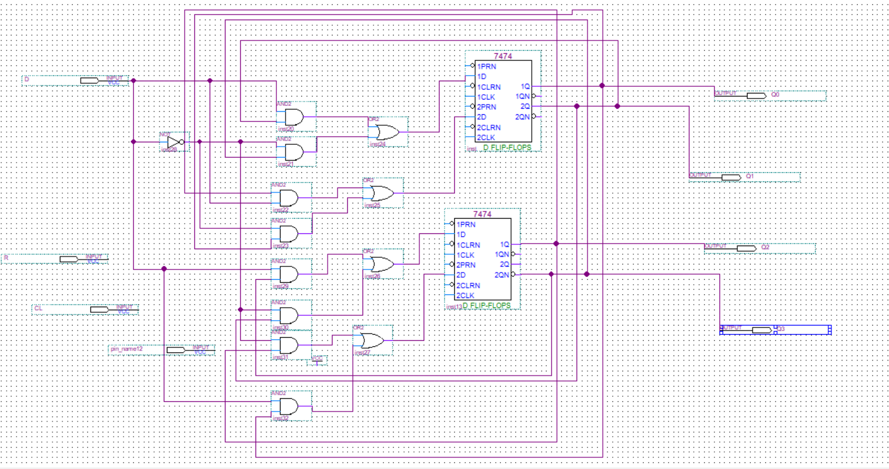
图15 电路图设计

